学生参加学科竞赛网上报名流程
第一步、登陆试验教学管理系统 进入系统主界面，如图：
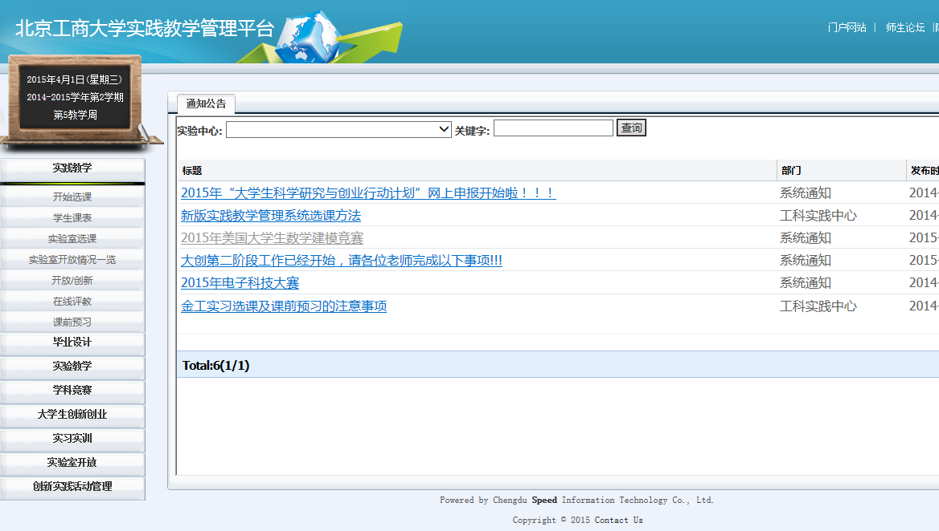
点击学科竞赛报名网上通知

进入下一个系统界面，如图：

点击“查看详情”按钮

第二步、开始正式报名 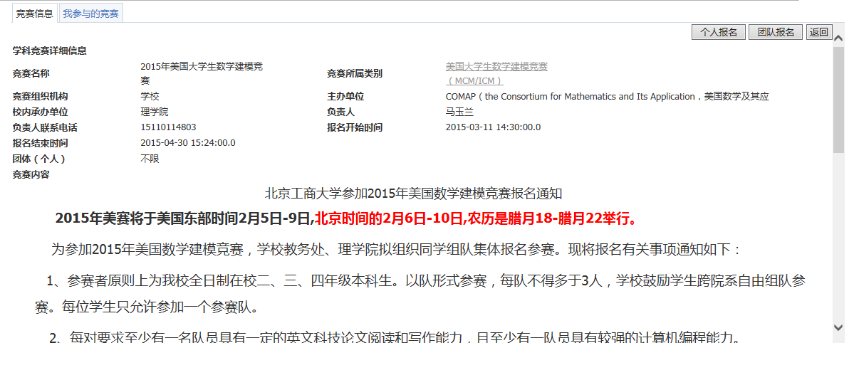点击“个人报名”则进入个人报名界面，如图：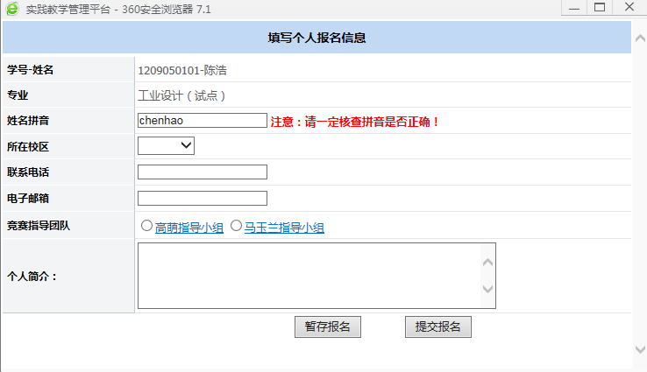
填写完信息后可以选择暂存报名和提交报名
仔细填写每一项信息
选择“个人报名”还是“团队报名”
阅读
报名通知
如果选择 个人报名则进入下一个界面，如图：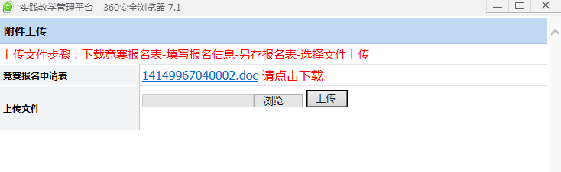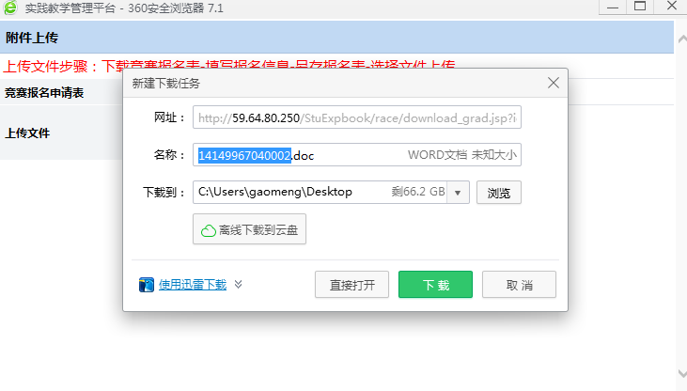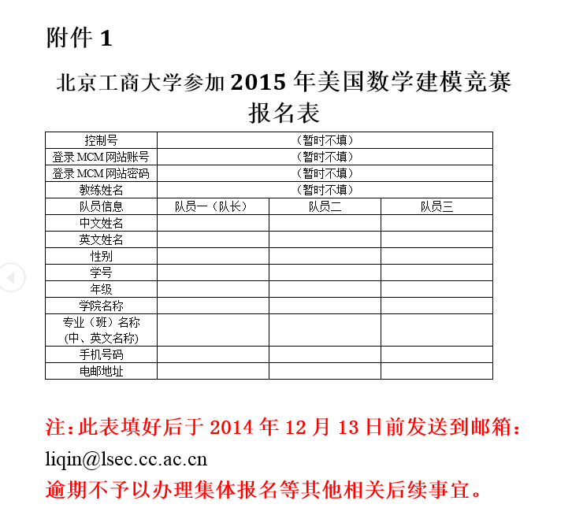
点击下载报名表
仔细填写报名表内容
然后选择上传填写完整的报名表，如图：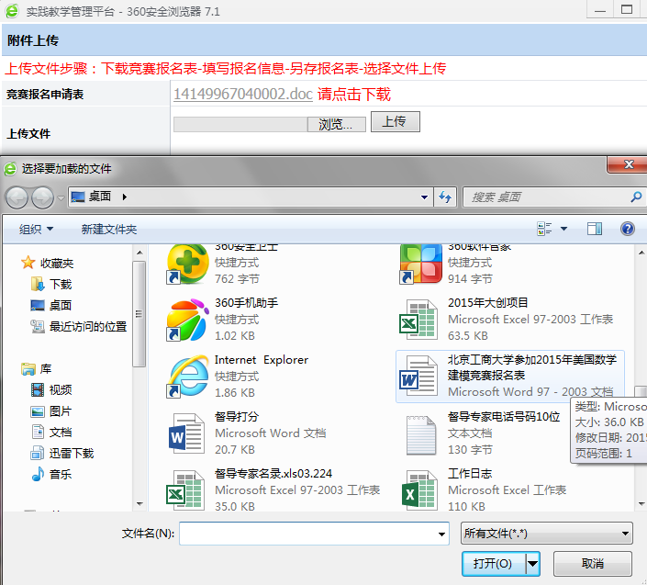
报名表
点击浏览选择文件上传
点击“团队报名”则进入个人报名界面，如图：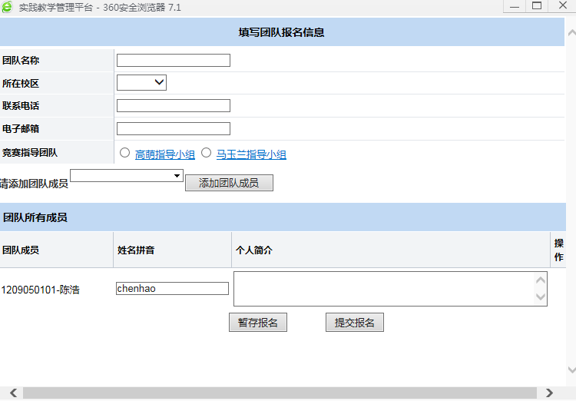
填写完信息后可以选择暂存报名和提交报名
仔细填写每一项信息
团队报名以此相同，不再重复。
第三步、在主界面我参与的比赛中能看见我报名参加比赛的相关信息。如图：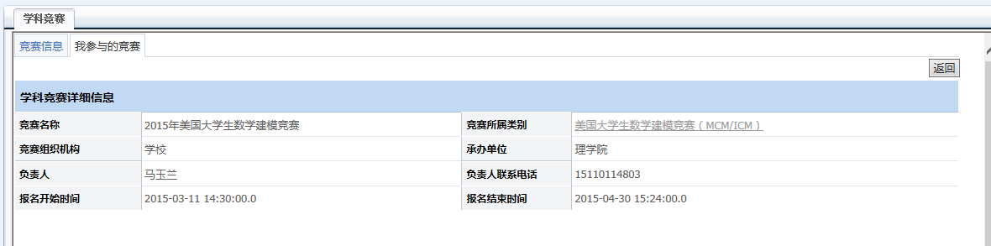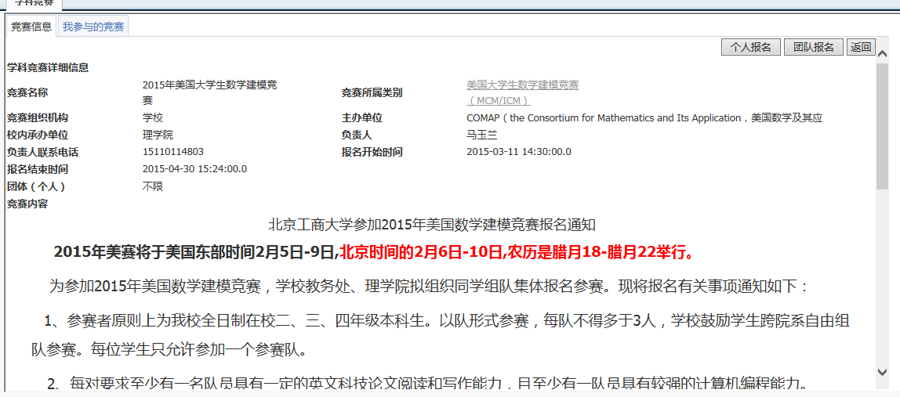
在我参与的竞赛中能看见正在参与的和已经参与的比赛的相关信息，如图：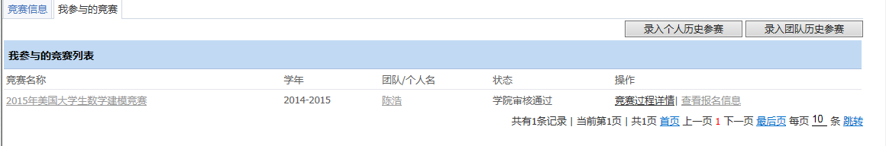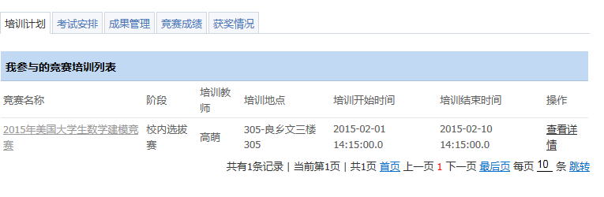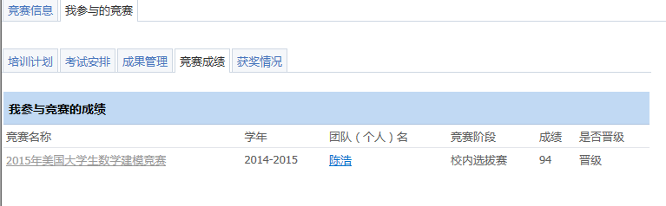
点击竞赛过程详情

